Ime i prezime: Petar Mihalj
JMBAG: 0036497900

Odboru za preddiplomske i diplomske studije

Predmet: Zamolba za pisanje diplomskog rada na engleskom jeziku

Poštovani, molim Vas da mi dopustite pisanje Diplomskog rada na engleskom jeziku. Smatram da bi se predmet rada napisan na engleskom jeziku mogao razvijati i nakon završetka diplomskog studija te koristiti programerima u međunarodnoj zajednici.

Unaprijed hvala,

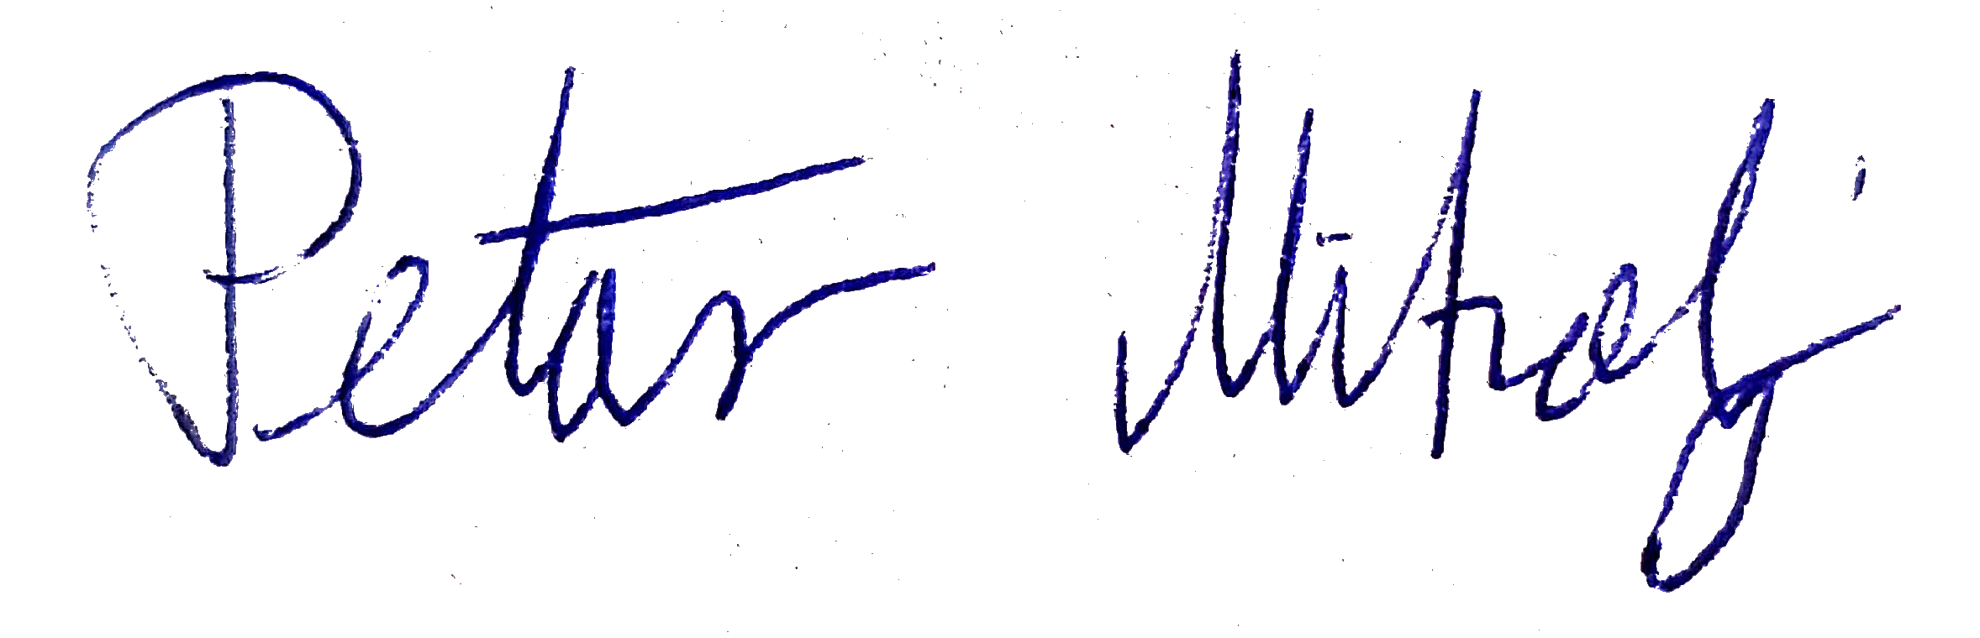
Petar Mihalj

__________________________

Uz suglasnost mentora: Doc. dr. sc. Ante Đerek

__________________________

U Zagrebu, 26. veljače 2021.

